JURNAL SKRIPSI

HUBUNGAN BAURAN PEMASARAN DENGAN KEPUTUSAN PEMBELIAN DI UNIT PELAKSANA TEKNIS DAERAH (UPTD) LABORATORIUM KESEHATAN DAERAH KABUPATEN MOJOKERTO

NUR MUTOLIAH
1923201010

PROGRAM STUDI S1 KESEHATAN MASYARAKAT
SEKOLAH TINGGI ILMU KESEHATAN MAJAPAHIT
MOJOKERTO
2021

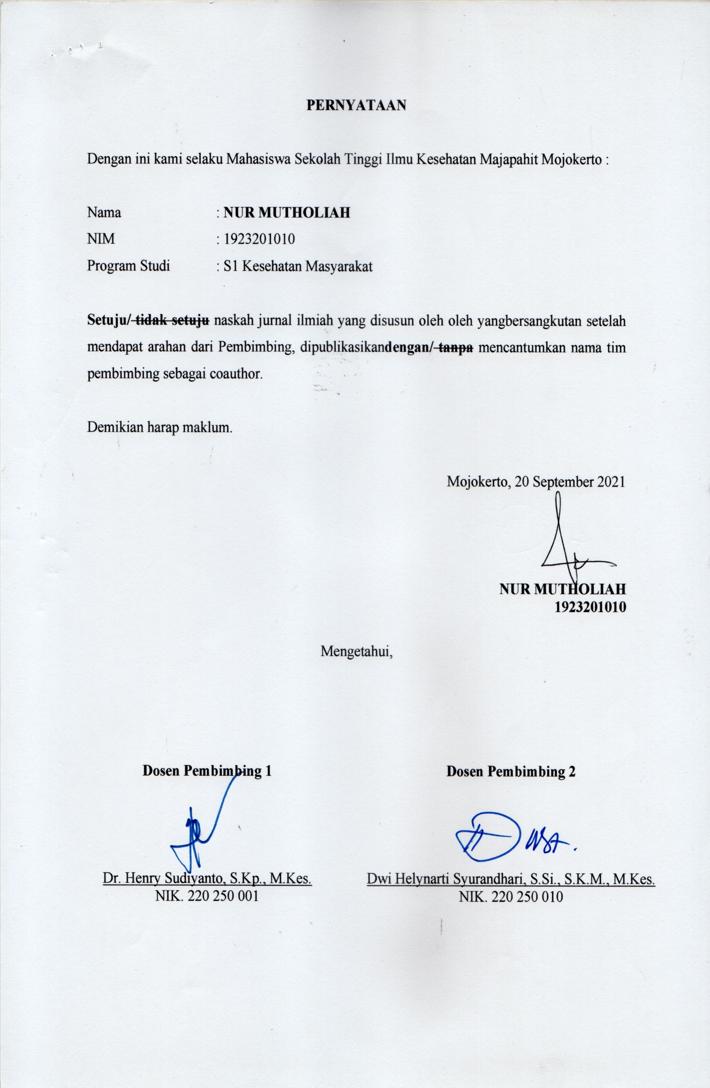

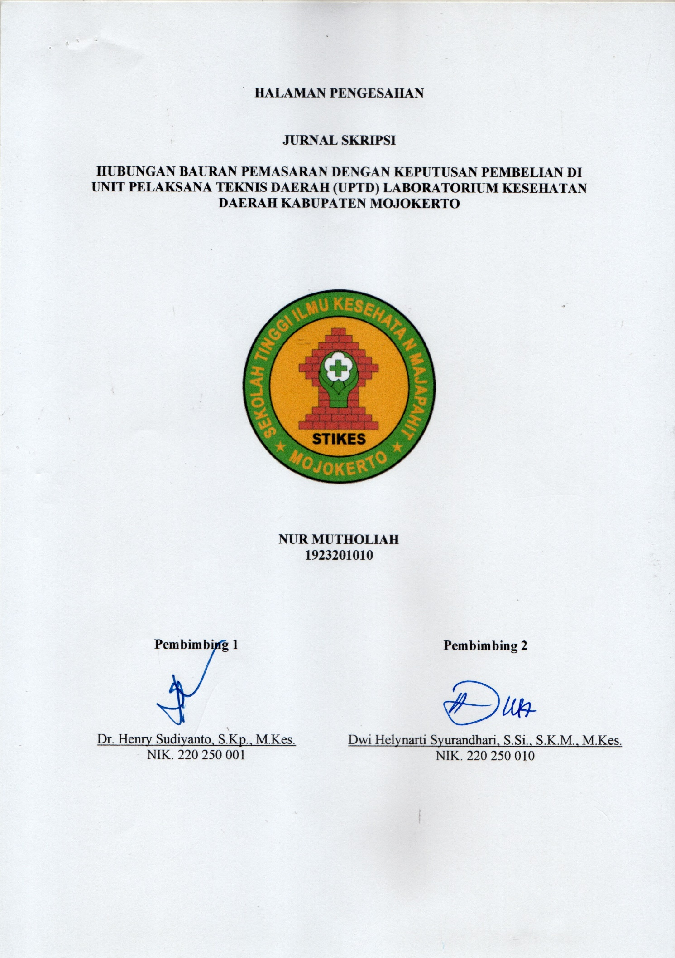

HUBUNGAN BAURAN PEMASARAN DENGAN KEPUTUSAN PEMBELIAN DI UNIT PELAKSANA TEKNIS DAERAH (UPTD) LABORATORIUM KESEHATAN DAERAH KABUPATEN MOJOKERTO

Nur Mutoliah¹,
Prodi S1 Kesehatan Masyarakat STIKES Majapahit Mojokerto
Email: nurmutoliah2@gmail.com

Henry Sudiyanto²,
Dosen Prodi S1 Ilmu Keperawatan STIKES Majapahit Mojokerto
Email:

Dwi Helynarti Syurandari³
Dosen Prodi S1 Kesehatan Masyarakat STIKES Majapahit Mojokerto
Email: dwihelynarti@gmail.com

ABSTRACT
The marketing mix strategy consists of products, prices, promotions, physical evidence, processes, people, and places plays a very important role, especially in conditions of increasingly sharp competition and the development of service demand. The purpose of this study was to determine the relationship between the marketing mix and purchasing decisions at the Mojokerto Health Laboratory. This research is correlational analytic research. The population in this study was 3 respondents, taken as a sample with a simple random sampling technique as many as 33 respondents. The independent variables in this study are knowledge and attitudes, while the dependent variable in this study is the behavior of using masks. The data that has been collected is then processed through editing, coding, scoring, and data tabulation. Then analyzed using the Spearman rank test. Based on the results of the study, almost half of the respondents stated that the marketing mix was good with very high purchasing decisions (42.4%). The results of the Spearman Rank test obtained a probability value = 0.0000 <0.05 so that H1 is accepted, which means that there is a relationship between the marketing mix and purchasing decisions at the Health Laboratory, Mojokerto Regency. Service offerings (non-physical) will provide their uniqueness when compared to product offerings (physical). Although sometimes consumer purchasing decisions show the same results, service offerings require a different approach to consumers so that consumers want to use the services offered.
Keywords : Marketing mix, Purchasing Decision, laboratory

PENDAHULUAN
Setiap orang membutuhkan kesehatan dikarenakan kesehatan merupakan hal yang vital bagi kehidupan. Begitu pentingnya kesehatan ini membuat banyak perusahaan yang berminat untuk membuka bisnis di bidang kesehatan diantaranya laboratorium klinik. Laboratorium klinik merupakan tempat untuk melakukan pemeriksaan seluruh anggota tubuh yang lebih spesifik. Penggunaan laboratorium klinik pada dasarnya adalah untuk memeriksa terkait organ dalam seseorang, hal ini akan mendorong masyarakat yang merupakan konsumen untuk mendapatkan hasil produk dengan keakuratan tinggi, pelayanan yang bagus, lokasi yang mudah dijangkau serta harga yang terjangkau pula serta memberikan promosi-promosi tertentu.
Kualitas produk, harga, lokasi maupun promosi yang ditawarkan merupakan dimensi dari bauran pemasaran. Kotler (2016) menyebutkan yang dimaksud dengan keputusan pembelian adalah suatu proses penyelesaian masalah yang terdiri dari menganalisa atau pengenalan kebutuhan dan keinginan, pencarian informasi, penilaian sumber-sumber, seleksi terhadap alternatif pembelian dan perilaku setelah pembelian. Keputusan membeli oleh seorang konsumen terhadap suatu produk diawali dengan kesadaran pembeli akan adanya kebutuhan. Konsumen menyadari bahwa terdapat perbedaan antara kondisi sesungguhnya dengan kondisi yang diinginkan. Hal ini mengakibatkan konsumen aktif mencari informasi yang lebih banyak untuk mengetahui produk yang diminatinya. Perilaku pembelian konsumen dipengaruhi oleh faktor-faktor budaya, sosial, pribadi dan psikologis. Pada jasa pelayanan kesehatan (puskesmas, rumah sakit, klinik, apotek dan laboratorium), biaya untuk memperoleh pelanggan baru 6 -7 kali lebih mahal daripada mempertahankan pelanggan artinya dengan menaikkan pelanggan loyal sebesar 6% akan menaikkan profitabilitas 36-42%, fokus menangani keluhan pelanggan loyal sebesar 5% akan menjanjikan keuntungan lebih banyak (Griffin, 2015).
Pandemi Covid-19 membuat UPT Laboratorium Kesehatan Kabupaten Mojokerto yang berdiri sejak bulan Januari 2019 cenderung naik jumlah kunjungannya setiap bulan. Pelayanan laboratorium yang meningkat adalah Laboratorium Klinik dan biologi sebesar 70%. Kunjungan pelanggan selama kurun waktu 5 bulan terakhir di UPT Laboratorium Kesehatan Kabupaten Mojokerto, pada laboratorium klinik dan biologi sebanyak 33.000 pengunjung, laboratorium Kesehatan Masyarakat dan Lingkungan sebanyak 12 pengunjung dan laboratorium Kimia, Farmasi, dan Toksikologi sebanyak 5 pengunjung.
Bauran pemasaran dianggap sebagai salah satu unsur strategi yang paling potensial dalam memasarkan. Strategi bauran pemasaran yang antara lain terdiri dari produk, harga, promosi, bukti fisik, proses, orang, dan tempat sangat berperan terutama pada keadaan persaingan yang semakin tajam dan perkembangan akan permintaan jasa. Proses manajemen strategi yang lengkap dimulai dari identifikasi misi, tujuan dan strategi perusahaan saat ini, dilanjutkan dengan analisis lingkungan ekternal dan internal, formulasi dan memilih strategi, penerapan strategi dan evaluasi strategi (Umar, 2018).

METODE PENELITIAN
Jenis dan Rancangan Penelitian
Jenis penelitian ini menggunakan analitik dengan rancang bangun penelitian yang digunakan adalah cross sectional. Penelitian ini bertujuan untuk mengetahui hubungan antara bauran pemasaran dengan keputusan pembelian di Unit Pelaksana Teknis Daerah (UPTD) Laboratorium Kesehatan Daerah Kabupaten Mojokerto, dengan mengukur variabel independen (bauran pemasaran) dan variabel dependen (keputusan pembelian).
Sampel dan Populasi
Seluruh pengunjung yang datang ke Unit Pelaksana Teknis Daerah (UPTD) Laboratorium Kesehatan Daerah Kabupaten Mojokerto dengan pengunjung rerata harian selama beberapa minggu terakhir adalah 37 orang yang merupakan populasi. Jenis pengambilan sampel yang digunakan adalah probability sampling dengan teknik “Simple Random Sampling” dihitung dengan menggunakan rumus:
=
= 37 = 37 = 32.3 = 33 responden
1 + 37 (0,05)² 1 + 37 (0.0025)
n : Jumlah sampel yang ingin dicari
N : Jumlah populasi
d : Derajat kesalahan (0,05)²
Setelah dilakukan penghitungan dengan menggunakan rumus diatas diketahui jumlah sampel dalam penelitian sebanyak 33 responden.

Variabel Penelitian
Bauran pemasaran merupakan variabel independen diukur menggunakan kuesioner sebanyak 23 pernyataan dengan pilihan jawaban skala likert dengan kriteria Baik : jika skor T > mean T (50); Tidak baik : jika skor T < mean T (Azwar, 2013) keputusan pembelian merupakan variabel dependen diukur dengan kriteria Sangat Tinggi: 36 – 40; Tinggi: 29 – 35; Sedang: 22 -28; Rendah: 15 -21; Sangat Rendah: 8 - 14
Hipotesis Penelitian
H₁ : Ada Hubungan Bauran Pemasaran Dengan Keputusan Pembelian Di Unit Pelaksana Teknis Daerah (UPTD) Laboratorium Kesehatan Daerah Kabupaten Mojokerto.
Teknik Pengumpulan Data
Pengumpulan data menggunakan kuesioner dengan menggunakan skala Likert. Metode yang digunakan adalah metode checklist atau daftar cek yang merupakan daftar yang berisi pernyataan dan pertanyaan yang akan diamati dan responden memberikan jawaban dengan memeberikan cek (√) sesuai dengan hasilnya yang diinginkan atau peneliti yang memberikan tanda (√) sesuai dengan hasil pengamatan. Pada variabel bauran pemasaran kuesioner berisi 23 pernyataan sedangkan variabel keputusan pembelian berisi 5 pertanyaan dengan sudah diuji validitas dan reliabilitasnya.
- Uji Validitas
Uji validitas instrumen/ kuesioner dilakukan pada 5 responden dan hasilnya dihitung pada α= 0,05 dengan menggunakan rumus person products moment:
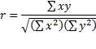
r : koefisien korelasi
x : selisih skor item x dengan skor rata – rata item x
y : selisih skor item y dengan skor rata – rata item y
Jika r_{hit} > r_{tabel} berarti instrumen valid demikian sebaliknya jika r_{hit}< r_{tabel} berarti instrumen tidak valid yang tentunya tidak dapat digunakan dan dapat diperbaiki/ dihilangkan (Notoatmodjo, 2012).
- Uji Reliabilitas
Reliabilitas data diukur dengan teknik belah dua atau rumus spearman Brown:
$$r11= \frac{2. rb}{1+rb}$$
r₁₁ : koefisien reliabitas seluruh item
r_{b} : koefisien products moment antar belahan
Analisis keputusan, apabila r₁₁> r_{tabel} berarti reliabel dan apabila r₁₁< r_{tabel} tidak reliabel yang di hitung pada derajat kebebasan dk= n-2 dan α= 0,05 (Notoatmodjo, 2012).
Pengolahan Data
- Editing (Penyunting Data)
Hasil wawancara atau kuesioner yang diperoleh atau dikumpulkan melalui kuesioner perlu disunting (edit) terlebih dahulu.
- Coding
Merupakan tahap mengubah data berbentuk kalimat atau huruf menjadi data data angka atau bilangan.
- Jenis Kelamin
Pria : Kode 1
Wanita : Kode 2
- Tingkat Pendidikan
SD : Kode 1
SMP : Kode 2
SMA : Kode 3
PT : Kode 4
- Pekerjaan
PNS : Kode 1
Swasta : Kode 2
TNI/Polri : Kode 3
Wiraswasta : Kode 4
Tidak Bekerja/IRT: Kode 5
- Bauran pemasaran Unit Pelaksana Teknis Daerah (UPTD) Laboratorium Kesehatan Daerah Kabupaten Mojokerto
Baik : Kode 1
Tidak baik : Kode 0
- Keputusan Pembelian
Sangat Tinggi : Kode 5
Tinggi : Kode 4
Sedang : Kode 3
Rendah : Kode 2
Sangat Rendah : Kode 1
- Memasukkan data (Data Entry) atau Processin
Jawaban dari masing-masing responden yang dalam bentuk "kode" (angka atau huruf) dimasukan kedalam program atau software komputer (Notoatmodjo, 2012).
- Pembersihan Data (Cleaning)
Peludiperiksa kembali untuk melihat kemungkinan-kemungkinan adanya kesalahan-kesalahan kode, ketidaklengkapan, dan sebagainya, kemudian dilakukan pembentulan dan koreksi (Notoatmodjo, 2012).
- Pemberian skor (Scoring)
Scoring merupakan pengolahan data yang digunakan dengan cara pemberian skor. Pemberian skor pada jawaban pada kuesioner :
Sangat Setuju (SS) : Skor 4
Setuju (S) : Skor 3
Ragu – Ragu (RR) : Skor 2
Tidak Setuju (TS) : Skor 1
Sangat Tidak Setuju (STS) : Skor 0
- Penyusunan Data (Tabulating)
Pembuatan tabel data sesuai dengan tujuan penelitian atau yang diinginkan oleh peneliti. Interpretasi tabel menurut Arikunto (2016) sebagai berikut
0 % : Tidak satupun
1-25% : Sebagian kecil
26-49% : Hampir setengahnya
50% : Setengahnya
51-75% : Sebagian besar
76-99% : Hampir seluruh
100% : Seluruhnya
Analisis Data
- Analisis Univariat
- Bauran Pemasaran
Hasil ukur bauran pemasaran menggunakan Skor T dapat diinterpretasikan sebagai berikut (Azwar, 2013) :
Baik : jika skor T > mean T 50; Tidak baik : jika skor T < mean T 50
$$T = 50 + 10\left[\frac{ϰ - \overline{ϰ} }{s}\right]$$
T : Skor yang didapat; $ϰ$ : Skor responden yang hendak diubah menjadi skor T; $\overline{ϰ}$: Skor rata-rata responden dalam kelompok (mean); s : Deviasi standart skor kelompok
$$s = \sqrt{\frac{Σ {(ϰi - \overline{ϰ})}^{2}}{n - 1}}$$
s : tandar Deviasi; $ϰi$: masing-masing data; $\overline{ϰ}$: rata - rata skor; n : jumlah sampel
$$\overline{ϰ}= \frac{Σ ϰi}{n }$$

$\overline{ϰ}$ : mean; $Σ ϰi$: jumlah tiap data; n : jumlah data
- Keputusan Pembelian
Dicari nilai tertinggi dan nilai terendah serta menentukan interval kelas, untuk melakukan penelitian. Pada variabel keputusan pembelian terdapat 8 item pernyataan dengan skala likert 4 pilihan maka pengkategorian keputusan pembelian diperoleh melalui cara sebagai berikut:
Menentukan nilai tertinggi dan terendah
Nilai tertinggi = 8 item x 5 = 40
Nilai terendah = 8 item x 1 = 8
Menentukan interval kelas
Range = nilai tertinggi – nilai terendah / 5
Range = 40 – 8 / 5 = 6.4 = 7
Berdasarkan hasil di atas didapatkan kategori sebagai berikut :
Sangat Tinggi : 36 - 40
Tinggi : 29 - 35
Sedang : 22 - 28
Rendah : 15 - 21
Sangat Rendah : 8 - 14

- Analisis Bivariat
Uji Chi Square (X²) digunakan untuk menguji hipotesis deskriptif (satu sampel) yang terdiri atas dua kategori ( Sugiyono, 2016).
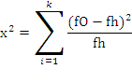
X² : Chi kuadrat; f₀ : Frekuensi yang diobservasi; f_{h} : Frekuensi yang diharapkan. Derajat yang dipakai adalah 95% dengan ketentuan probabilitas (p value) ≤ 0,05 maka Ho ditolak Ha diterima, sedangkan jika probabilitas (p value)> 0,05 maka Ho diterima Ha ditolak.
HASIL PENELITIAN
Tabel 1 Distribusi Frekuensi Responden Berdasarkan Jenis Kelamin
No. | Jenis Kelamin | Frekuensi (f) | Persentase (%)
1. | Pria | 25 | 75.8
2. | Wanita | 8 | 24.2
Jumlah |  | 33 | 100
Berdasarkan tabel 1 diatas diketahui bahwa sebagian besar responden berjenis kelamin Pria (75.8%).
Tabel 2 Distribusi Frekuensi Responden Berdasarkan Tingkat Pendidikan
No. | Tingkat Pendidikan | Frekuensi (f) | Persentase (%)
1. | SMP | 3 | 9.1
2. | SMA | 23 | 69.7
3. | PT | 7 | 21.2
Jumlah |  | 33 | 100
Berdasarkan tabel 2 diatas diketahui bahwa sebagian besar responden memiliki tingkat pendidikan SMA (69.7%).

Tabel 3 Distribusi Frekuensi Responden Berdasarkan Pekerjaan
No. | Jenis Pekerjaan | Frekuensi (f) | Persentase (%)
1. | PNS | 5 | 15.2
2. | Swasta | 16 | 48.5
3. | TNI / POLRI | 2 | 6.1
4. | Wirausaha | 6 | 18.2
5. | Tidak Bekerja / IRT | 4 | 12.1
Jumlah |  | 33 | 100
Berdasarkan tabel 3 diatas diketahui bahwa hampir sebagian responden memiliki jenis pekerjaan swasta (48.5%).

Tabel 4 Distribusi frekuensi responden tentang bauran pemasaran (marketing mix) di UPTD Laboratorium Kesehatan Daerah Kabupaten Mojokerto
No. | Bauran pemasaran (marketing mix) | Frekuensi (f) | Persentase (%)
1. | Baik | 21 | 63.6
2. | Tidak Baik | 12 | 36.4
Jumlah |  | 33 | 100
Berdasarkan Tabel 4.4 di atas menunjukkan bahwa sebagian besar responden (63.6%) menyatakan bahwa bauran pemasaran (marketing mix) yang ada di UPTD Laboratorium Kesehatan Daerah Kabupaten Mojokerto.
Tabel 5 Distribusi frekuensi Keputusan Pembelian Responden di UPTD Laboratorium Kesehatan Daerah Kabupaten Mojokerto
No. | Keputusan Pembelian | Frekuensi (f) | Persentase (%)
1. | Sangat Tinggi | 14 | 42.4
2. | Tinggi | 12 | 36.4
3. | Sedang | 7 | 21.2
4. | Rendah | 0 | 0
5. | Sangat Rendah | 0 | 0
Jumlah |  | 33 | 100
Dari Tabel 5 di atas diketahui bahwa hampir sebagian responden memiliki keputusan pembelian yang sangat tinggi (42.4%) di UPTD Labkesda Mojokerto.
Tabel 6 Tabulasi Silang Hubungan Bauran Pemasaran (marketing mix) dengan di UPTD Laboratorium Kesehatan Daerah Kabupaten Mojokerto
No | Bauran pemasaran | Keputusan Pembelian |  |  |  |  |  |  | total
 |  | Sangat Tinggi |  | Tinggi |  | Sedang
 |  | f | % | f | % | f | % | f |  | %
1 | Baik | 14 | 42.4 | 7 | 21.2 | 0 | 0 | 21 |  | 63.6
2 | Tidak baik | 0 | 0 | 5 | 15.2 | 7 | 21.2 | 12 |  | 36.4
Total |  | 14 | 42.4 | 12 | 36.4 | 7 | 21.2 | 33 |  | 100
p : 0,0000. Nilai α : 0,05. jadi p < α
Berdasarkan hasil penelitian pada tabel 6 menunjukkan bahwa dari 33 responden didapatkan hampir separuh responden yang menyatakan bahwa bauran pemasaran baik dengan keputusan pembelian sangat tinggi (42.4%).
Hasil tabel tabulasi silang kemudian dilakukan perhitungan dengan menggunaka uji Spearman Rank dengan tingkat nilai kemaknaan α : 0,05. Hasil uji Spearman Rank test didapatkan nilai probabilitas = 0,0000 < 0,05 sehingga H₁ diterima yang artinya terdapat hubungan antara bauran pemasaran (marketing mix) dengan Keputusan Pembelian di UPTD Laboratorium Kesehatan Daerah Kabupaten Mojokerto.
PEMBAHASAN
Bauran Pemasaran (marketing mix) UPTD Laboratorium Kesehatan Daerah Kabupaten Mojokerto
Bauran pemasaran labkesda dinilai baik oleh responden, hal ini memberikan pertanda bahwa usaha pemasaran yang dilakukan telah berjalan dengan baik. Sekumpulan komponen alat pemasaran yang dikembangkan oleh laboratorium telah dijalankan sesuai harapan. Hal ini memberikan dampak yang positif baik bagi labkesda maupun bagi masyarakat Kabupaten Mojokerto pada umumnya. Komponen pertama dari bauran pemasaran adalah produk. Berdasarkan fakta dari hasil kuesioner pada point produk, didapatkan sebagian besar responden (72,7%) menilai baik produk yang ditawarkan, dengan kata lain produk yang ditawarkan oleh laboratorium dapat diterima dengan baik oleh responden sebagai pengguna jasa. Produk yang diberikan dalam hal ini adalah jasa layanan yang diberikan sudah baik dan responden merasa mereka sudah terlayani dengan baik. Hal ini merupakan bagian positif yang harus dipertahankan oleh Labkesda Mojokerto bahkan perlu ditingkatkan lagi dengan meningkatkan layanan yang lebih baik lagi sehingga dapat bersaing dengan laboratorium swasta yang ada di wilayah Mojokerto yang sudah lebih dahulu ada.
Komponen yang kedua adalah harga, pada point harga, didapatkan bahwa lebih dari 50% responden (51,5%) menilai baik. Parameter yang memiliki nilai total terendah pada point harga adalah pada pernyataan tentang Tarif layanan pemeriksaan di Unit Pelaksana Teknis Daerah (UPTD) Laboratorium Kesehatan Daerah Kabupaten Mojokerto dibandingkan dengan laboratorium yang lain. Responden menilai bahwa harga yang ditawarkan oleh Labkesda cukup bersaing dengan laboratorium – laboratoirum swasta yang ada di wilayah Mojokerto. Sebagai laboratorium milik pemerintah maka semua tarif yang dibebankan kepada pengguna layanan sudah ditetapkan melalui peraturan yang dikeluarkan oleh pemerintah Kabupaten Mojokerto sebagai tarif dasar / retribusi dalam setiap jenis pelayanan yang diberikan oleh Labkesda. Penilaian responden lebih dari separuh menyatakan baik dalam hal harga yang ditawarkan oleh Labkesda, namun terdapat 48,5% responden yang menyatakan tidak baik. Hal ini perlu untuk dicermati oleh pihak Labkesda Mojokerto, meskipun kemudian tidak serta merta Labkesda dapat merubah harga namun dapat mengevaluasi kebijakan harga / retribusi dalam tiap layanan yang ditawarkan oleh Labkesda, sehingga para pengambil kebijakan dapat menyesuaikan kembali taruf / retribusi yang sudah ditetapkan.
Lebih dari 50% responden menilai tidak baik pada komponen tempat pelayanan / saluran distribusi yang ada di Labkesda Mojokerto. Pada point tempat layanan / saluran distribusi parameter yang memiliki nilai terendah adalah tentang ketersedian fasilitas penunjang yang baik dan lengkap (mushalla, kantin, wartel dll). Laboratorium Kesehatan Daerah Mojokerto relatif baru karena baru beroperasi pada awal tahun 2020, namun dengan tingginya minat masyarakat pada kebutuhan akan hasil laboratorium seperti pemeriksaan Swab PCR untuk COVID -19, pemeriksaan darah, pemeriksaan serologi dll. Salah satu hal yang dinilai kurang oleh responden adalah kelengkapan fasilitas penunjang yang ada di areal Labkesda. Masyarakat mengharapkan adanya fasilitas yang lengkap karena ketika melakukan pemeriksaan ada beberapa yang harus menunggu lama dan membutuhkan tempat ibadah yang nyaman dan tempat untukr fotokopi berkas atau membeli makanan dan minuman ringan. sehingga perlu untuk dipertimbangkan kedepannya adalah melengkapi fasilitas penunjang demi kenyamana pengunjung Labkesda.
Komponen terakhir adalah promosi, lebih dari 50% responden menilai komponen promosi di Labkesda Mojokerto tidak baik. Pada point promosi, parameter yang memiliki nilai terendah adalah pernyataan tentang media komunikasi yang dikembangkan oleh Labkesda Mojokerto, dalam hal ini media promosi yang dimuat pada laman web. Keluasan media promosi sangat mempengaruhi jangkauan dari promosi yang sedang dikembangkan, logikanya semakin luas media promosi maka akan semakin luas jangkauan dari promosi yang dilakukan, sehingga akan lebih banyak yang mendapatkan informasi tentang promosi Labkesda. Sebaliknya, semakin sempit media promosi yang dikembangkan maka semakin sedikit yang menerima informasi tersebut. Rumah sakit dapat meluaskan media informasinya dengan cara memasang iklan tentang informasi layanan laboratorium pada laman web dan media – media sosial sehingga masyarakat mendapatkan informasi yang cukup mengenai layanan.
Keputusan Pembelian Di Unit Pelaksana Teknis Daerah (UPTD) Laboratorium Kesehatan Daerah Kabupaten Mojokerto
Data pada tabel 5 di atas dapat diketahui bahwa hampir separuh responden memiliki kategori keputusan pembelian yang sangat tinggi pada layanan yang diberikan oleh Labkesda Mojokerto (42.4%). Hasil penelitian menunjukkan bahwa hampir sebagian responden memiliki keputusan pembelian yang sangat tinggi, hal ini berarti menunjukkan minat yang besar masyarakat pada layanan yang diberikan oleh Labkesda Mojokerto. Kondisi ini harus tetap dipertahankan dan kalau bisa ditingkatkan dengan memperbaiki mutu layanan yang diberikan.
Hubungan bauran pemasaran (marketing mix) dengan Keputusan Pembelian Di Unit Pelaksana Teknis Daerah (UPTD) Laboratorium Kesehatan Daerah Kabupaten Mojokerto
Berdasarkan hasil penelitian pada tabel 6 menunjukkan bahwa dari 33 responden didapatkan hampir separuh responden yang menyatakan bahwa bauran pemasaran baik dengan keputusan pembelian sangat tinggi (42.4%). Hasil tabel tabulasi silang kemudian dilakukan perhitungan dengan menggunaka uji Spearman Rank dengan tingkat nilai kemaknaan α : 0,05. Hasil uji Spearman Rank test didapatkan nilai probabilitas = 0,0000 < 0,05 sehingga H₁ diterima yang artinya terdapat hubungan antara bauran pemasaran (marketing mix) dengan Keputusan Pembelian di UPTD Laboratorium Kesehatan Daerah Kabupaten Mojokerto.
PENUTUP
Berdasarkan hasil penelitian yang berjudul hubungan bauran pemasaran dapat disimpulkan bahwa :
- Sebagian besar responden menyatakan bahwa bauran pemasaran (marketing mix) yang ada di UPTD Laboratorium Kesehatan Daerah Kabupaten Mojokerto (63.6%)
- Hampir separuh responden memiliki keputusan pembelian yang sangat tinggi di UPTD Labkesda Mojokerto (42.4%).
- Hasil analisa uji Spearman Rank test didapatkan nilai probabilitas = 0,0000 < 0,05, sehingga terdapat hubungan antara bauran pemasaran (marketing mix) dengan Keputusan Pembelian di UPTD Laboratorium Kesehatan Daerah Kabupaten Mojokerto

DAFTAR PUSTAKA
Aditama, Tjandra Yoga. (2013). Manajemen Administrasi Rumah Sakit. Jakarta : UI Press.
Arikunto, S. (2016). Prosedur Penelitian Suatu Pendekatan Praktik. Jakarta : Rineka Cipta.
Azwar, Saifudin. (2013). Sikap Manusia Teori dan Pengukurannya. Yogyakarta : Pustaka Pelajar
Farna, Soraya Isti. (2019). ”Pengaruh Bauran Pemasaran Jasa terhadap Keputusan Pembelian Konsumen Pada Gardenia Cafe Medan”. Skripsi Fakultas Ekonomi tidak dipublikasikan. Universitas Sumatera Utara.
Griffin, Jill. (2015). Customer Loyality, Menumbuhkan dan Mempertahankan Kesetiaan Pelanggan. Jakarta : Erlangga.
Hartiningsih, S., & Rokhmah, B. E. (2017). Bauran Pemasaran (4P+ Physical Evidence) Dan Pengaruhnya Terhadap Keputusan Konsumen Dalam Menggunakan Jasa Laboratorium Klinik Prodia Surakarta. Media Ekonomi dan Manajemen, 32(1).
Hartono, Bambang. (2011). Manajemen Pemasaran Untuk Rumah Sakit. Jakarta : Rineka Cipta.
Kotler, Philip & Kevin Lane Keller. (2016). Marketing Management, (15th Edition). Northwestern University : Pearson.
Ngadiman, dkk. (2016). Marketing untuk SMK Jilid 1 & 2. Jakarta: Direktorat Pembinaan Sekolah Menengah Kejuruan, Direktorat Jenderal Manajemen Pendidikan Dasar dan Menengah, Departemen Pendidikan Nasional.
Notoatmodjo, Soekidjo. (2018). Metodologi Penelitian Kesehatan. Jakarta: Rineka Cipta.
Primahati, V. A. (2017). Pengaruh brand image terhadap proses keputusan pembelian jasa Laboratorium Klinik Pramita, cabang Moh. Toha, Kota Bandung.
Rompis, M. M. (2013). Analisis Faktor-Faktor Persepsi Pelanggan terhadap Keputusan Pembelian di Laboratorium Klinik Kanaka. Jurnal EMBA: Jurnal Riset Ekonomi, Manajemen, Bisnis dan Akuntansi, 1(3).
Saputra, H. (2018). “ Pengaruh Strategi Bauran Pemasaran terhadap Keputusan Pembelian Teh Celup Sariwangi oleh Konsumen Rumah Tangga di Kota Medan”. Tesis Magister Sains dalam Program Studi Ilmu Manajemen tidak dipublikasikan. Program Pasca Sarjana Universitas Sumatera Utara.
Sugiyono. (2016). Metode Penelitian Kuantitatif Kualitatid dan RD. Bandung : Alafabeta.
Sujana, Mohd Nurwandi. (2018). Analisis Strategi Pemasaran Dalam Memasarkan Produk Jasa Studi Kasus Pada Rumah Sakit Karya Bhakti.
Supriyanto, S dan Ernawati. (2011) . Pemasaran Industri Jasa Kesehatan Edisi I, Cetakan 2nd. Jakarta : Andi Publisher.
Tjiptono. (2016). Strategi Pemasaran. Yogyakarta: Andi Offset.
Umar, Ahmad, F. (2018). Horison baru kesehatan masyarakat di Indonesia. Jakarta : Rineka Cipta.

